WYDEN UNIRUY

JORDYSON SANTOS DA CRUZ

APLICAÇÃO PROTOTIPO:
Estacione Aqui

SALVADOR
2026

SUMÁRIO
- INTRODUÇÃO 3
- OBJETIVO DA APLICAÇÃO 3
- FUNCIONALIDADES 3
  - Levantamentos de requisitos 4
  - Requisitos Funcionais..............................................................................................4
  - Requisitos NãoFuncionais 5
- DIAGRAMA DE ENTIDADE E RELACIONAMENTO 6
- DIAGRAMA DE CASO DE USO 6
- REGRAS DO NEGOCIO 7
- DICIONARIO DE DADOS 8
- POLITICA DE TESTES................................................................................................9
- PRINCIPAIS TELAS....................................................................................................11

INTRODUÇÃO

A mobilidade nas grandes cidades enfrenta um gargalo crítico no ato final de qualquer viagem: o estacionar. Em distritos financeiros, centros médicos e complexos corporativos, encontrar uma vaga tornou-se uma maratona burocrática. Filas imprevisíveis e a incerteza de disponibilidade geram um estresse invisível que drena tempo e produtividade dos motoristas antes mesmo de seus compromissos começarem. Para resolver essa ineficiência, este sistema introduz o conceito de Agendamento Prévio em Estacionamentos Privados. O objetivo principal é inverter a lógica tradicional do "procurar e torcer" para o "reservar e chegar". Ao garantir a vaga antes de sair de casa, o sistema elimina as barreiras físicas e burocráticas do acesso. A entrada em ambientes complexos passa a ser uma transição fluida e automatizada. Mais do que gerenciar espaços, a plataforma entrega previsibilidade e tranquilidade, devolvendo ao motorista o controle de sua rotina e transformando o estacionar em uma experiência imperceptível.

OBJETIVO DA APLICAÇÃO

O objetivo principal desta ferramenta é eliminar a incerteza e a burocracia do ato de estacionar, transformando a chegada ao destino em uma experiência fluida, previsível e sem estresse.

FUNCIONALIDADES

Levantamentos de requisitos:

Na fase da engenharia de requisitos é realizada as descrições das funcionalidades do sistema ou mais precisamente o que o sistema deve fazer.

  - Requisitos Funcionais:
Regras de Cadastro e Conta (Usuários e Veículos)
- Não deve ser permitido o cadastro de dois usuários com o mesmo endereço de e-mail.
- A placa do veículo cadastrada pelo usuário (Tela 4) deve seguir obrigatoriamente o padrão Mercosul (ABC1D23) ou o padrão brasileiro antigo (ABC-1234). O sistema deve converter todas as letras para maiúsculas automaticamente.
- Um usuário pode ter múltiplos veículos cadastrados em sua conta, mas apenas um veículo pode estar atrelado a uma reserva ativa por vez.

Regras de Agendamento e Reserva
- O usuário só pode realizar um agendamento com no mínimo 15 minutos de antecedência em relação ao horário de chegada previsto.
- O tempo mínimo para reserva de uma vaga é de 1 hora. Frações de tempo superiores a 1 hora serão cobradas como uma hora cheia ou conforme a política de tolerância da operadora.
- O sistema não deve permitir agendamentos que superem o limite de vagas disponibilizado pela operadora para aquela unidade e faixa de horário específica.

Regras de Pagamento e Confirmação
- A vaga só será efetivamente reservada no sistema após a confirmação de pagamento bem-sucedida enviada pelo Gateway (Tela 7 e 8).
- O código Pix gerado na Tela 7 para pagamento terá um tempo de expiração de 10 minutos. Se o pagamento não for confirmado nesse período, a vaga é liberada e o agendamento é cancelado automaticamente.

Regras de Acesso e Tolerância (Infraestrutura Local)
- O motorista terá uma tolerância de 15 minutos antes e 15 minutos depois do horário agendado para entrar no estacionamento.
- Se o motorista ultrapassar o horário limite de saída em mais de 10 minutos, a cancela não abrirá automaticamente na saída. O aplicativo notificará o usuário para pagar a diferença do tempo extra diretamente no app antes de liberar a saída.
- O QR Code gerado na Tela 7 deve ser atualizado automaticamente a cada 60 segundos por questões de segurança, evitando fraudes ou clonagem de acessos.

Regras de Cancelamento e Reembolso

- O usuário pode cancelar a reserva gratuitamente com até 2 horas de antecedência do horário agendado, recebendo o estorno integral. Cancelamentos feitos com menos de 2 horas estarão sujeitos à retenção de uma taxa administrativa (ex: 20% do valor) ou perda do reembolso, conforme configurado pela operadora.

3.3 Requisitos não Funcionais:

Confiabilidade e Disponibilidade:
- Uma disponibilidade de 99,0% permite um tempo de inatividade (Downtime) de no máximo 3,65 dias por ano (ou cerca de 14 minutos por dia). Para um sistema de cancela, essa tolerância é ótima.

Tempo de Resposta:
- Esse é o requisito mais crítico para a experiência do usuário (UX) no local. Se a validação da placa demorar mais que 2 segundos, o carro de trás buzina e o fluxo do estacionamento quebra.
- Para garantir esse tempo, a consulta de banco de dados que criamos precisa ser muito rápida. O fato de termos padronizado os IDs como VARCHAR(10) e o ano como INT vai ajudar o banco de dados a indexar e responder dentro desse limite de 2 segundos tranquilamente.

Segurança, Privacidade e LGPD
- Toque certeiro. Placas de veículos e históricos de rotas (onde o usuário esteve e que horas) são considerados dados pessoais pela LGPD, pois conseguem identificar uma pessoa indiretamente.
Usabilidade Mobile
- Análise técnica: Esse requisito se conecta diretamente com o problema de responsividade que conversamos no passo anterior. O motorista usará o sistema dentro do carro, muitas vezes com pressa.
Integração de Hardware
- Análise técnica: Este é o requisito que torna o seu projeto inovador. O sistema deixa de ser apenas um app de tela e passa a ser uma solução de automação (Internet das Coisas - IoT).
Escalabilidade
- Análise técnica: Essencial para dias de grandes eventos (como jogos de futebol ou shows próximos ao estacionamento), onde centenas de pessoas tentam abrir o app e reservar ao mesmo tempo.

4 Diagrama de Entidade Relacionamento:

- Um Diagrama de Entidade-Relacionamento (DER) ilustra visualmente a forma como os dados e componentes interagem dentro de um sistema. Utilizando um conjunto padronizado de símbolos, ele mapeia a conexão entre entidades,
relacionamentos e atributos — onde as entidades representam os substantivos (os objetos ou conceitos) e os relacionamentos funcionam como os verbos (as ações que os ligam). Para demonstrar esse conceito de maneira prática, o aplicativo Estacione Aqui traz um exemplo básico desse diagrama, junto com sua respectiva explicação, em anexo ao final deste documento.

5 Diagrama de Caso de Uso:

- O diagrama de caso de uso documenta as ações de um sistema sob a perspectiva do usuário, mapeando suas principais funções e definindo quais perfis têm acesso a cada uma delas. Por ser um modelo essencialmente funcional, ele não se aprofunda em detalhes técnicos de implementação, servindo como uma ferramenta visual básica e clara para que diferentes públicos compreendam o escopo do projeto. Como demonstração prática, o aplicativo Estacione Aqui apresenta um exemplo básico desse diagrama acompanhado de uma explicação detalhada, ambos disponíveis em anexo ao final deste documento.

6 Regras do Negócio:

- O sistema de gestão de estacionamento é regido por um conjunto de regras de negócio estruturadas para garantir a segurança, a conformidade dos dados e a eficiência operacional. No âmbito do cadastro e da validação de dados, o sistema assegura a unicidade de identificação ao impedir o registro de mais de uma conta com o mesmo e-mail ou CPF, emitindo uma mensagem de erro em tempo real. A formatação de placa exige estritamente os padrões Mercosul (ABC1D23) ou nacional antigo (ABC-1234), com conversão automática de letras para maiúsculas e leitura automatizada por câmeras na entrada. Adicionalmente, embora um usuário possa cadastrar múltiplos veículos, o vínculo de reserva ativa limita cada agendamento a apenas uma placa por vez. Os parâmetros de agendamento e tarifação também seguem critérios. Para realizar uma reserva, exige-se uma antecedência mínima de 15 minutos em relação ao horário de entrada, bloqueando opções retroativas no seletor. A fração de cobrança estipula o tempo mínimo de permanência contratado em 1 hora; após esse período inicial, o valor é calculado automaticamente no check-out baseado em frações de 15 minutos ou hora cheia. Para evitar a superlotação, a trava de overbooking bloqueia novos agendamentos e exibe a mensagem de "Vagas Esgotadas" assim que o limite de vagas cedidas pela operadora para aquela faixa de horário é atingido. As diretrizes transacionais e o controle de acesso físico são regulados. A garantia de inventário determina que a vaga só é confirmada e retirada do painel de disponíveis após o retorno de sucesso do pagamento. No caso de pagamentos via Pix, há um time-out estrito de 5 minutos monitorado por um cronômetro regressivo que, se expirado sem confirmação, limpa a sessão e desfaz a reserva temporária. Para desistências, a janela de cancelamento com direito a estorno integral limita-se a pedidos feitos com até 30 minutos de antecedência do horário agendado, gerenciada pela exibição ou ocultação do botão correspondente no aplicativo. Por fim, a movimentação de veículos nas barreiras físicas é coordenada por regras automatizadas via API. A janela de tolerância para a entrada permite o acesso do motorista entre 15 minutos antes e 15 minutos depois do horário agendado para a liberação automática da cancela. Já na saída, concede-se uma tolerância de 10 minutos além do horário contratado; caso o veículo permaneça no local após esse prazo, o sistema aplica a retenção por hora extra, mantendo a cancela fechada e enviando uma notificação de cobrança adicional ao aplicativo para efetuar a liberação física.

7 Dicionários de dados

Tabela – Usuário

Nome do Campo | Chave | Tipo de dado
id_usuario | PK | VARCHAR(10)
nome | - | VARCHAR(100)
email | - | VARCHAR(100)
telefone | - | VARCHAR(20)

Tabela – Reserva

Nome do Campo | Chave | Tipo de dado
id_reserva | PK | VARCHAR(10)
data_reserva | - | VARCHAR(10)
hora_reserva | - | VARCHAR(10)
id_veiculo | FK | VARCHAR(10)
id_estacionamento | FK | VARCHAR(10)

Tabela – Veículo

Nome do Campo | Chave | Tipo de dado
id_veiculo | PK | VARCHAR(10)
Placa | - | VARCHAR(10)
modelo | - | VARCHAR(50)
ano | - | INT
id_usuario | FK | VARCHAR(10)

Tabela – Pagamento

Nome do Campo | Chave | Tipo de dado
id_pagamento | PK | VARCHAR(10)
id_reserva | FK | VARCHAR(10)
tipo_pagamento | - | VARCHAR(20)
status_pagamento | - | VARCHAR(20)

Tabela – Estacionamento

Nome do Campo | Chave | Tipo de dado
id_estacionamento | PK | VARCHAR(10)
nome_unidade | - | VARCHAR(100)
localizacao | - | VARCHAR(100)

8 Politicas de testes:

A política de testes do sistema está estruturada para garantir a integridade dos dados, a usabilidade da interface e a correta execução das regras de negócio.

Teste de Banco de Dados:

Com foco na consistência e na segurança do armazenamento das informações, as diretrizes de estabelecem as seguintes verificações:

O sistema deve impedir a criação de reservas de veículos caso não existam os dados correspondentes de `Id_veiculo` e `Id_estacionamento` no banco de dados.
É necessário validar se o sistema bloqueia e limita a inserção de dados conforme o limite estipulado de caracteres.
Garantir que o sistema rejeite de forma estrita o cadastro de dois usuários com o mesmo e-mail ou de dois veículos com a mesma placa.

Testes Funcionais:

Controle de acesso: Verificar o correto funcionamento das telas e recursos de cadastro e login ao sistema.
Gestão de veículos: Validar o fluxo de cadastro de novos veículos associados ao usuário.
Checkout: Testar a jornada completa para realizar o pagamento do serviço.

Teste de UI/UX:

Voltado para a interface e a experiência do usuário, o planejamento valida a adaptabilidade e o comportamento visual do aplicativo:

Responsividade do layout: Validar se o design das telas (como o mapa de estacionamentos e a tela de checkout Pix) se adapta perfeitamente a diferentes tamanhos de tela de smartphones, tanto no ecossistema Android quanto iOS.
Validação de interface ativa: Garantir que botões de ação crítica, a exemplo do "Confirmar Reserva", fiquem desabilitados até que todos os campos obrigatórios (como a seleção da vaga e a placa do veículo) estejam totalmente preenchidos.

Teste de Funcionalidade:

Para cenários concorrentes e operações financeiras complexas, a validação foca na robustez do sistema sob estresse:

Concorrência de vagas: Simular dois usuários tentando reservar a última vaga disponível no mesmo estacionamento e no mesmo minuto. O sistema deve obrigatoriamente garantir a vaga para o primeiro que clicar e rejeitar o segundo de forma limpa, sem gerar falhas internas.

9 Principais telas:
Cadastro de Clientes & Login

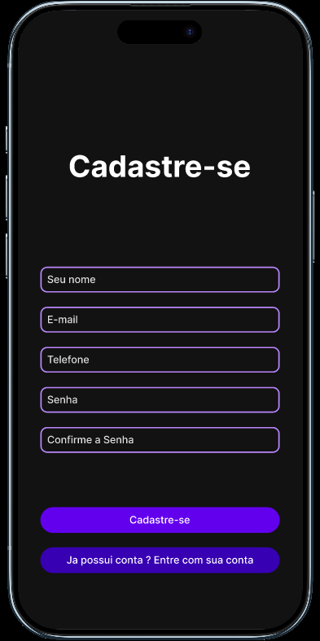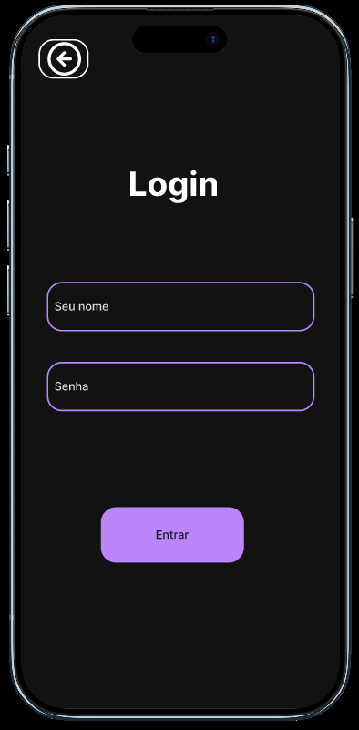
Agendar Reserva & Cadastro de Veiculo
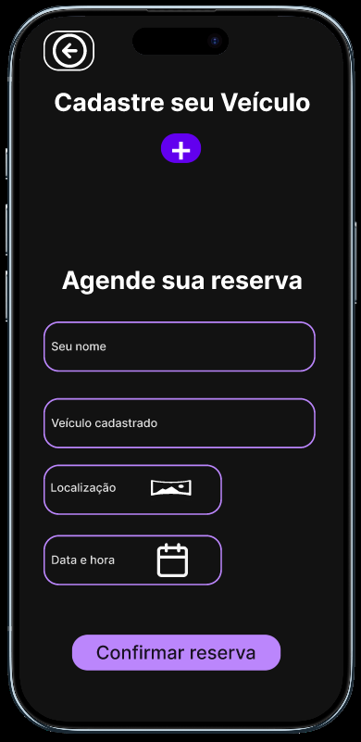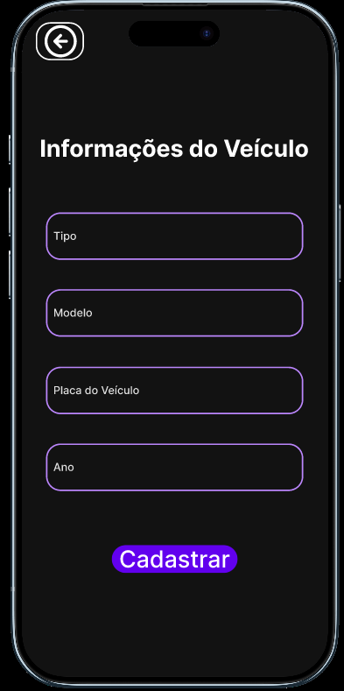

Estacionamentos & Calendario
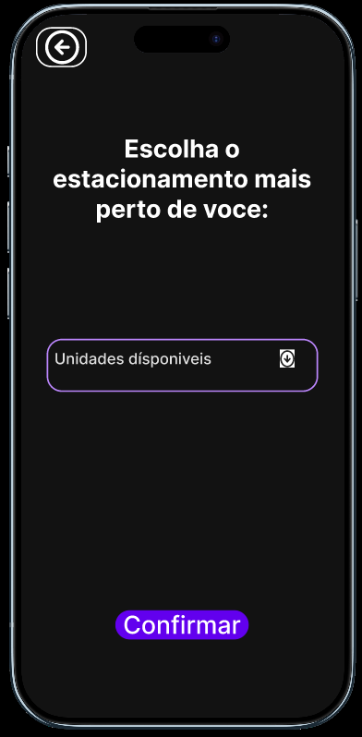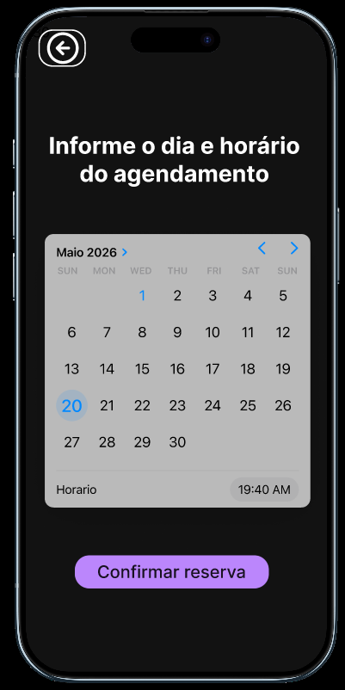
Metodos de pagamento

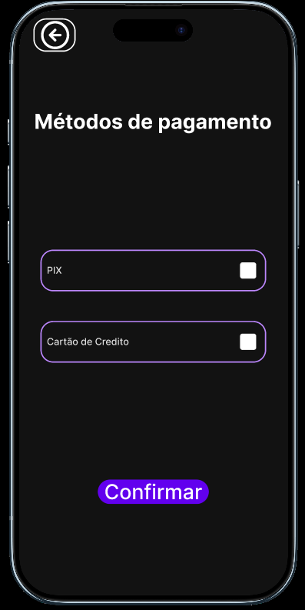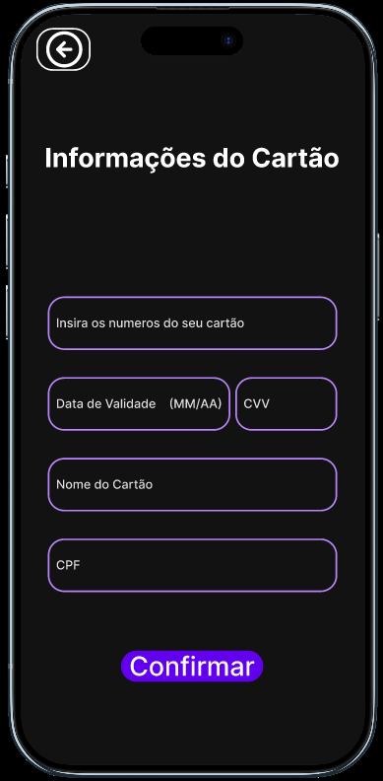
10 Conclusão:

A aplicação do Sistema de Estacionamento, foi desenvolvida com o objetivo de entregar aos motoristas a possibilidade de saírem para determinados locais com a certeza de ter uma vaga para guardar seu automóvel sem a preocupação de estacionarem em locais proibidos, rodarem por horas a procura de vagas ou até mesmo não encontrarem uma vaga disponível.
Com esta aplicação em vigor e infraestrutura aceitando as reservas, reduziríamos a grande quantidade de carros estacionando em ruas, disputando com pedestres, além de multas e infrações por este motivo. Com um preço competitivo e a certeza de um local para preservar o bem do cliente é certeza de sucesso da aplicação.

